关于解决登录财务处网站问题的相关说明
为了加强网络安全防护，学校网络做了一定调整，导致部分办公室无法登录财务处网站。经查，财务处网站与学校网络均正常，导致无法登录的主要原因是因为 IE11浏览器安全性相对要高一些，并且学校在网站安全设置上有所提高，所以访问经费查询系统需要设置为兼容模式。步骤如下：
- 先用IE打开经费系统，再到IE菜单上选择（如图）
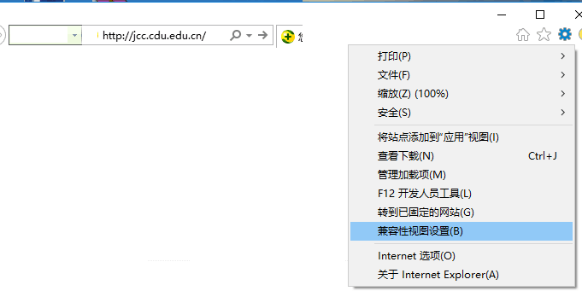
- 把站址http://202.115.82.66/直接添加到兼容性视图设置中。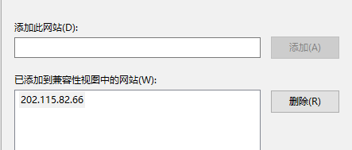
- 重新进入IE浏览器就可以了。

